Муниципальное бюджетное дошкольное образовательное учреждение
«Центр развития ребенка – детский сад № 122 г. Владивостока»

Проект организации мини-агрокомплекса
в дошкольном учреждении
как эффективного инструмента
ранней профориентации дошкольников
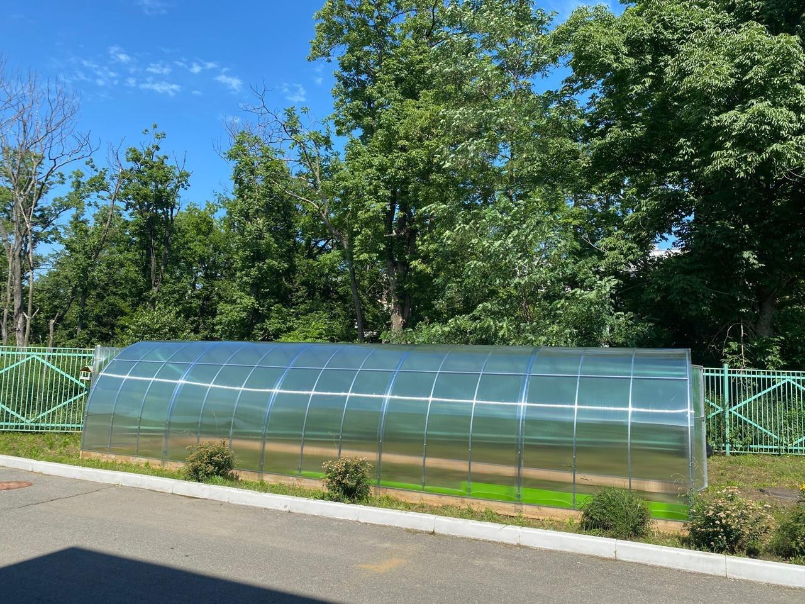

Авторы:
О.М.Казаченко, заведующий
Н.Н.Брагина, заместитель заведующего по ВМР

Владивосток, 2025

Пояснительная записка
Одной из ключевых задач современного образования является подготовка подрастающего поколения к жизни в условиях быстроразвивающихся технологий и необходимости формирования универсальных компетенций, включая экологическую грамотность и практические навыки.
В этом контексте особую актуальность приобретает раннее профориентационное образование, которое помогает детям с самого юного возраста осознать многообразие профессий и получить первичные представления о трудовой деятельности.
Однако, как показывает практика, городские дети зачастую лишены возможности непосредственного контакта с природой и сельскохозяйственным трудом. Отсутствие такого опыта у ребенка ограничивает его в понимании процессов, лежащих в основе производства продуктов питания, что в дальнейшем может негативно сказаться на формировании целостной картины мира и снизить познавательные интересы.
Данный проект призван решить эту проблему, предлагая инновационное и практико-ориентированное решение – создание мини-агрокомплекса в условиях детского сада. Интеграция элементов агрономии и садоводства в образовательный процесс дошкольных учреждений позволит не только восполнить пробелы в знаниях детей о природе и сельском хозяйстве, но и заложить фундамент для формирования ответственного отношения к окружающей среде и развития профориентационных склонностей.
Цель проекта – разработать и апробировать модель мини-агрокомплекса в детском саду как эффективного инструмента практико-ориентированной модели ранней профориентации дошкольников.
Задачи:
организовать и обустроить пространство мини-агрокомплекса в условиях детского сада;
разработать методическое обеспечение и дидактические материалы для работы с мини-агрокомплексом;
провести цикл занятий и практических мероприятий с дошкольниками по освоению агротехнических навыков;
сформировать у детей базовые знания о сельском хозяйстве и развить у них познавательную активность;
оценить эффективность внедрения мини-агрокомплекса как инструмента ранней профориентации.
Вид проекта: долгосрочный (февраль 2025 - сентябрь 2025)
Ресурсы: теплица, современный инвентарь для проведения агротехнических работ, семена различных культур, грунтовые смеси, обучающие пособия, методическая литература и квалифицированные педагогические кадры.
Аудитория: дети старшего дошкольного возраста (5-7 лет), педагогические работники и родители воспитанников.
Ожидаемый результат: разработанный мини-агрокомплекс, представляющий собой специально оборудованное пространство с набором необходимого инвентаря, семян, грунта и обучающих материалов, который станет интерактивной обучающей средой, способствующей развитию у детей интереса к сельскому хозяйству и природе.
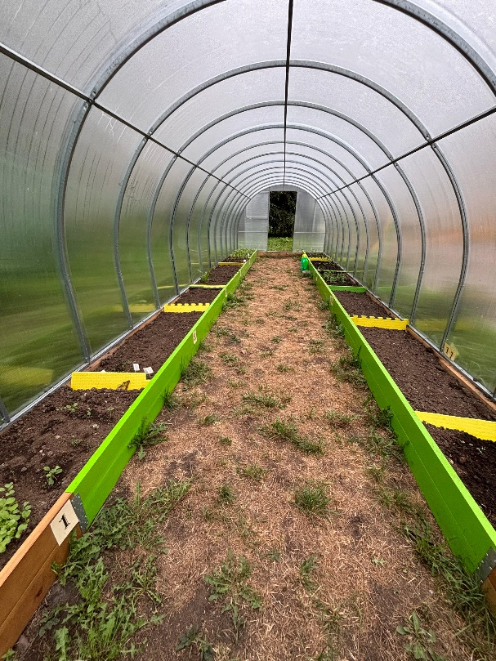
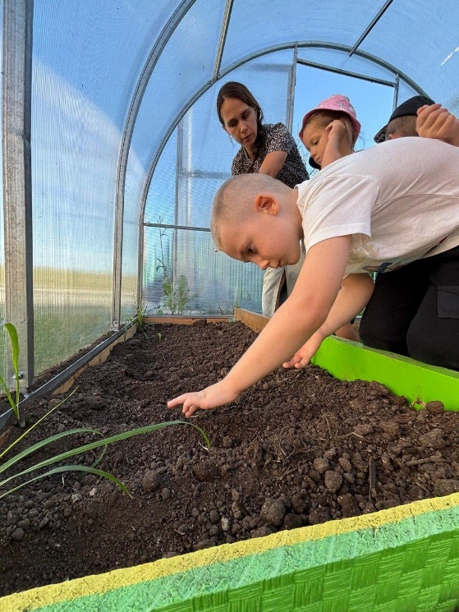

Теоретические основы
Анализ психолого-педагогических аспектов развития детей 5-7 лет является фундаментом нашего проекта. Понимание того, как, дети дошкольного возраста воспринимают мир, как развивается их познавательная активность и какие существуют пути для формирования интереса к различным видам деятельности, включая раннюю профориентацию закладывает основу для его успешной реализации.
Основной смысл мини-агрокомплекса для дошкольников – не просто познакомить их с растениями, но и заложить фундамент для осознанного выбора жизненного пути в будущем, создав предпосылки для профориентации в дошкольном возрасте.
Речь идет о формировании первичных представлений о мире профессий, о значении человеческого труда, о разнообразии деятельности. В контексте нашего проекта, это знакомство с профессиями агронома, садовода, фермера. Через игровую деятельность и практические занятия в мини-агрокомплексе дети получают возможность “примерить” на себя эти роли, понять их важность и полезность.
Теория | Автор | Применение в проекте
Теория развивающего обучения | Л.С.Выготский, Д.Б.Эльконин | Создание зоны ближайшего развития через практические задачи агрокомплекса.
Теория деятельности | А.Н.Леонтьев | Формирование познавательных интересов через ведущую предметно-практическую деятельность
Концепция сенсорного развития | М.Монтессори | Использование разнообразных материалов и действий для развития мелкой моторики и органов чувств.
Теория формирования личности | А.В.Запорожец | Развитие эмоционально-волевой сферы и коммуникативных навыков в совместной деятельности.
На этапе сбора информации и анализа методических разработок и практического опыта, относящегося к ранней профориентации детей дошкольного возраста проведено выявление методик, которые оказались наиболее эффективными для восприятия детьми 5-7 лет. Одним из наиболее действенных способов формирования экологической культуры является практическое взаимодействие с растительным миром.
Отдельным важным направлением явилось изучение опыта использования агрокомплексов, мини-ферм, учебно-опытных участков и других подобных образовательных пространств в условиях различных учебных заведений, в том числе и детских садов. Нас интересовали как успешные проекты, так и те, что столкнулись с трудностями, чтобы учесть их ошибки и избежать подобных проблем в реализации нашего проекта.
Направление исследования | Автор | Применение в контексте проекта
Ранняя профориентация дошкольников | С.А.Козлова | Подчеркивается важность формирования первичных представлений о труде взрослых, методы игрового обучения
Экологическое образование в ДОУ | О.А.Шиян и др. | Акцент на практическую деятельность и формирование экологической культуры через взаимодействие с природой
Использование агрокомплексов  в образовании | Е.В.Иванова | Опыт применения школьных теплиц для развития познавательных интересов и трудового воспитания
Методика STEM-образования для дошкольников | А.Б.Петров | Интеграция науки, технологии, инженерии и математики через практические проекты, включая элементы агрономии
Таким образом, при разработке проекта мы опирались на ключевые принципы развивающего обучения и личностно-ориентированного подхода, стремясь к созданию условий, при которых каждый ребенок сможет проявить себя, раскрыть свои способности и интересы.

Концепция мини-агрокомплекса
Детализированная концепция мини-агрокомплекса представляет собой не просто набор грядок и растений, а целостную, продуманную модель образовательной среды. Данная модель спроектирована таким образом, чтобы стать интерактивной площадкой, на которой дети старшего дошкольного возраста смогут непосредственно соприкоснуться с миром природы и агротехники.
Структурно мини-агрокомплекс представляет собой специально оборудованное пространство, которое организовано на территории дошкольного учреждения. В его состав входят теплица с мини-грядками, контейнеры для выращивания различных культур, необходимые инструменты для ухода за растениями, адаптированные для детских рук (лейки, лопатки, грабельки), а также информационные стенды и зоны для наблюдения за ростом растений. Важным компонентом является также зона для экспериментов, где дети смогут изучать влияние различных факторов на рост и развитие растений. При проектировании структуры учитывался принцип модульности, что позволяет гибко адаптировать комплекс под различные пространственные ограничения и образовательные задачи.
Функциональность мини-агрокомплекса выходит далеко за рамки простого выращивания растений. Он задуман как многофункциональная платформа для целого ряда практико-ориентированных занятий. Дети могут самостоятельно высаживать семена, наблюдать за появлением всходов, ухаживать за растениями, осуществлять полив, рыхление почвы, бороться с вредителями (в рамках безопасных и адаптированных методик). Также реализованы возможности для сбора урожая, его последующей обработки и использования. Предусмотрены и исследовательские функции: дети могут сравнивать рост растений в разных условиях, проводить простые эксперименты с почвой и светом, что способствует развитию их познавательной активности и формированию научного мышления.
Педагогический потенциал мини-агрокомплекса является мощным инструментом для ранней профориентации, формируя у дошкольников первые представления о сельскохозяйственных профессиях, таких как агроном, садовод, овощевод. Через практическую деятельность дети развивают мелкую моторику, учатся ответственности за живые организмы, тренируют наблюдательность и терпение. Взаимодействие в процессе ухода за растениями способствует развитию коммуникативных навыков и умения работать в команде. Кроме того, мини-агрокомплекс служит прекрасной основой для формирования экологической культуры, понимания цикличности природы и бережного отношения к окружающему миру. Он помогает осознать важность труда человека в создании продуктов питания и ценность природных ресурсов.
Интеграция мини-агрокомплекса в образовательный процесс детского сада предусматривает его использование как в рамках специально организованных занятий, так и в свободной игровой деятельности. Педагогический коллектив совместно разрабатывает сценарии занятий, игровых ситуаций, экскурсий и наблюдений, которые непосредственно связаны с работой в комплексе. Например, изучение счета интегрируется через подсчет семян или плодов, развитие речи — через описание растений и процессов ухода за ними, художественно-эстетическое развитие — через рисование растений или создание коллажей из природных материалов. Таким образом, мини-агрокомплекс стал не просто дополнительной активностью, а органичной частью всего воспитательно-образовательного процесса, обогатив его содержание и делая обучение более наглядным, увлекательным и практико-ориентированным для детей.
Элемент | Назначение | Педагогический потенциал
Грядки/контейнеры | Выращивание овощей, зелени, цветов в зависимости от сезона | Изучение жизненных циклов растений, основ агрономии, развитие моторики
Теплица | Выращивание рассады, теплолюбивых культур, наблюдение с ранней весны и до поздней осени. | Понимание влияния условий на рост растений, экспериментирование, наблюдение за биоритмами.
Рабочая зона (столы, инвентарь) | Проведение практических занятий, уход за растениями, хранение инструментов. | Развитие навыков труда, ответственности, соблюдение правил безопасности.

Этапы реализации проекта
Для любой полезной инициативы, направленной на развитие и обучение детей, будь то освоение новых знаний об окружающем мире или формирование первичных представлений о разнообразных профессиях, крайне важна четкая структура и продуманный подход к ее воплощению.
Подготовительный этап. На данном этапе проведено изучение существующих нормативных документов, регулирующих образовательную деятельность в дошкольных учреждениях, а также анализ требований к безопасности и гигиене при организации работы с детьми.
Важной частью стал подбор и адаптация методик, учитывающих возрастные особенности дошкольников и направленных на максимальное вовлечение их в процесс.
Кроме того, проведен детальный расчет необходимого оборудования, семян, грунта и прочих расходных материалов для создания мини-агрокомплекса, а также сформирован бюджет проекта.
Дошкольное учреждение активно взаимодействует с родителями воспитанников и педагогическим коллективом. Мы проинформировали их о целях и задачах проекта, а также о том, как они могут принять участие в его реализации. Для родителей были организованы ознакомительные встречи, на которых представлены презентации и буклеты с информацией о будущих занятиях и их пользе для развития детей.
По итогам проведенной работы была выделена территория на участке детского сада, где будет установлена теплица, с учетом всех требований, включая достаточное освещение, доступ к воде, отсутствие сквозняков и др.
Основной этап. Здесь ключевую роль играло распределение ролей и обязанностей среди участников проекта. Координация общей деятельности осуществлялась заведующим дошкольным учреждением. Заместителем заведующего по воспитательно-методической работе осуществлена разработка и адаптация конкретных занятий и дидактических материалов. Воспитатели, в свою очередь, являются непосредственными реализаторами образовательного процесса, проводя занятия с детьми и наблюдая за их развитием.
На этом же этапе осуществлено обустройство самого мини-агрокомплекса: установка теплицы, обустройство грядок, подготовка инвентаря с последующим запуском практических занятий с дошкольниками. Дети активно участвовали в посадке семян, уходе за растениями, наблюдениями за их ростом и развитием. Это позволило им получить первый практический опыт в агротехнике. Важно, чтобы все мероприятия были организованы в игровой форме, способствуя развитию познавательного интереса и формированию положительного отношения к труду.
Завершающий этап. Направлен на систематизацию полученного опыта и оценку эффективности проекта. Проведен анализ результатов занятий, собрана обратная связь от педагогов, родителей и, что самое главное, от самих детей. Проанализированы изменения в уровне знаний, навыков и интересов дошкольников, их умения работать в команде и проявлять ответственность. Проведена оценка успешности достижения поставленных целей проекта, а именно – сформированность у детей базовых знаний о сельском хозяйстве и развитие познавательной активности. На основе полученных данных подготовлен итоговый отчет, включающий в себя не только описание достигнутых результатов, но и рекомендации для дальнейшего развития и масштабирования проекта, учитывая все аспекты, рассмотренные в предыдущих разделах. Таким образом, каждый из этих этапов тесно связан друг с другом, обеспечивая цельность и успешность всего нашего начинания по внедрению мини-агрокомплекса в образовательную среду.
Этап | Мероприятия | Ответственные | Сроки | Ожидаемый результат
Подготовительный | Разработка концепции, анализ условий, составление сметы, закупка оборудования и семян. | Заведующий, заместитель заведующего, воспитатели | февраль-май 2025 | Готовый проектный план и необходимые ресурсы
Основной | Организация мини-агрокомплекса, посадка растений, проведение практических занятий с детьми, мониторинг роста, сбор урожая | Воспитатели | май-сентябрь 2025 | Функционирующий мини-агрокомплекс, вовлеченность детей
Заключительный | Подведение итогов, презентация результатов, анализ эффективности, обобщение опыта | Заведующий, заместитель заведующего, воспитатели | сентябрь-октябрь 2025 | Отчет о выполненной работе

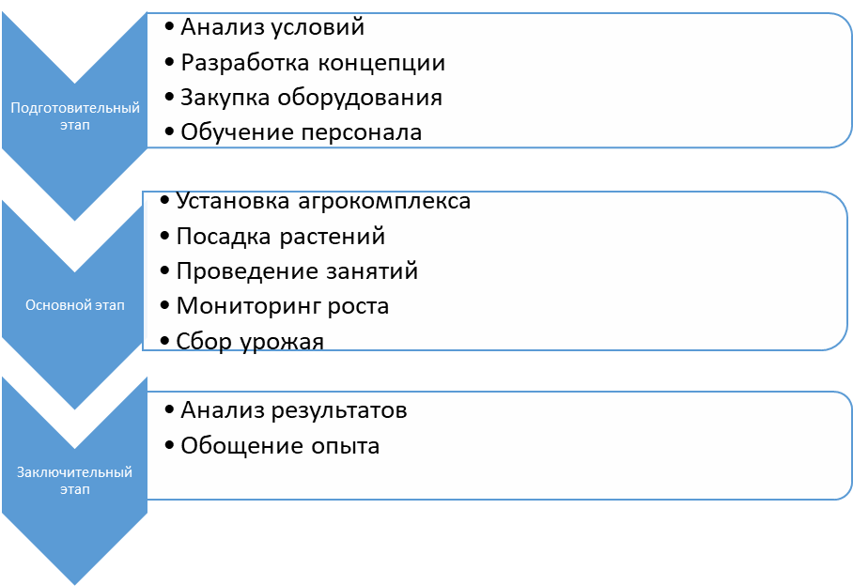
Схема этапов реализации проекта мини-агрокомплекса

Методическое обеспечение
Разработка и внедрение мини-агрокомплекса в детском саду невозможна без продуманного и всестороннего методического обеспечения, которое является надёжной опорой для педагогов и родителей, обеспечивая единообразие и эффективность всего образовательного процесса. Поскольку наш проект нацелен на раннюю профориентацию дошкольников, все материалы были адаптированы под их возрастные особенности и направлены на формирование первичных представлений о сельском хозяйстве в увлекательной и доступной форме.
Этот раздел описывает комплекс разработанных дидактических материалов, ставших незаменимыми помощниками в работе с детьми старшего дошкольного возраста (5-7 лет): яркие и наглядные карточки с изображениями растений, сельскохозяйственных культур, инструментов для ухода за ними, схемы и алгоритмы действий в мини-агрокомплексе. Мы подготовили комплекты для настольных игр, направленных на изучение жизненных циклов растений, освоение агротехнических терминов и развитие логического мышления. Необходимо было учесть, чтобы все дидактические материалы были не только познавательными, но и стимулировали творческую активность детей, развивали их мелкую моторику и сенсорное восприятие через тактильные ощущения от различных семян, грунта и других природных материалов.
Помимо дидактических материалов, мы разработали подробные конспекты занятий, рассчитанные на различную продолжительность и включающие в себя разнообразные формы работы: от бесед и наблюдений до практических экспериментов и творческих заданий. Каждый конспект содержит чётко сформулированные цели и задачи, этапы проведения, перечень необходимого оборудования и материалов, а также рекомендации по организации индивидуальной и групповой работы с детьми. Особое внимание уделено интерактивным элементам, которые позволяют детям активно участвовать в процессе познания, а не быть просто пассивными слушателями. Например, это занятия по самостоятельному посеву семян, уходу за ростками,
сбору урожая, что способствует развитию ответственности и формированию практических навыков.
Неотъемлемой частью методического обеспечения стали игровые упражнения, которые превратили процесс обучения в увлекательное приключение. Игры разрабатывались с учётом принципа "обучения через действие" и направлены на закрепление полученных знаний, развитие коммуникативных навыков и формирование положительного отношения к труду. Это и ролевые игры "Юный фермер", "Огородные помощники", "Умный садовник", где каждый ребёнок смог примерить на себя различные роли, связанные с сельским хозяйством, а также дидактические игры, направленные на сортировку растений, угадывание культур по описанию, составление цепочек роста растений и многое другое. Такие игры позволяют детям не только освоить новые знания, но и развить воображение, фантазию и умение работать в команде.
Кроме того, были разработаны методические рекомендации для педагогов и родителей. Для педагогов эти рекомендации содержат подробное описание целей и задач проекта, особенностей работы с мини-агрокомплексом, методику проведения занятий и игр, а также алгоритм оценки результатов и достижений детей. Они помогают педагогам эффективно интегрировать мини-агрокомплекс в образовательный процесс, максимально используя его потенциал для развития познавательных способностей и профориентационных интересов дошкольников. Для родителей были подготовлены информационные буклеты и памятки, содержащие полезные советы по продолжению образовательной деятельности дома, например, по созданию мини-огорода на подоконнике или совместному уходу за домашними растениями. Эти рекомендации способствовали формированию единого образовательного пространства между детским садом и семьёй, укрепляя связь между познавательной деятельностью детей в агрокомплексе и их повседневной жизнью.
Таким образом, методическое обеспечение не просто набор разрозненных материалов, а цельная, тщательно продуманная система, обеспечивающая комплексный подход к реализации проекта. Оно позволило создать благоприятную образовательную среду, где каждый ребёнок смог максимально раскрыть свой потенциал, получив не только базовые знания о сельском хозяйстве, но и сформировав ценностное отношение к труду, природе и окружающему миру.
Тип материала | Название | Цель | Формат
Дидактический материал | Картотека «Растения огорода» | Знакомство с видами овощей и их особенностями | Набор карточек с иллюстрациями и описания
Конспект занятия | Занятие «Юные агрономы» | Обучение основам посадки и ухода за растениями. | План-конспект для педагога
Игровое упражнение | Игра «Что растет на грядке?» | Развитие логического мышления и закрепление знаний о растениях | Описание, ход игры, реквизит
Методические рекомендации | Руководство для родителей «Огород на окне» | Привлечение родителей к участию в проектной деятельности | Брошюра с практическими советами

Практическая реализация
После тщательного планирования и разработки методического обеспечения, настало время для непосредственной реализации нашего проекта, направленного на создание и эффективное использование мини-агрокомплекса в условиях детского сада. Ведь именно в практической деятельности детей, в их непосредственном взаимодействии с окружающим миром, закладываются основы для формирования познавательных интересов и первичных представлений о значимости сельскохозяйственного труда, которые мы стремимся развивать у старших дошкольников.
Первым шагом в практической реализации стало создание и обустройство самого мини-агрокомплекса. Это продуманная организация интерактивного пространства, максимально приближенного к реальным условиям и при этом безопасного для детей. Здесь необходимо было учесть все детали, начиная от выбора подходящих емкостей для растений – от небольших горшочков для индивидуальных экспериментов до общих грядок-контейнеров, где дети смогут работать сообща – и заканчивая системой освещения и полива, которая будет понятна и доступна даже малышам. Мы использовали светлые, экологически чистые материалы для оформления, чтобы стимулировать положительные эмоции и создавать атмосферу уюта. Особое внимание было уделено эргономике: столики и стульчики должны соответствовать росту детей, а все инструменты – быть легкими, удобными и безопасными. Это позволило детям свободно перемещаться и самостоятельно выполнять различные операции
Далее последовало наполнение мини-агрокомплекса всем необходимым: подготовкой почвы, которая должна быть плодородной и безопасной, подбором семян различных культур, подходящих для выращивания в условиях теплицы и быстро дающих наглядный результат, что особенно важно для сохранения детского интереса. Мы ориентировались на растения, которые обладают выраженными стадиями роста и развития, чтобы дети могли наглядно проследить весь жизненный цикл. Например, это быстрорастущие зелень (укроп, петрушка, салат), бобовые (фасоль, горох). Помимо семян, в комплексе представлен специально подобранный инвентарь: небольшие лопатки, грабельки, лейки, пульверизаторы. Важным аспектом стал обучающий и игровой материал, который мы разработали на этапе методического обеспечения: карточки с изображением растений и их названий, пиктограммы, объясняющие последовательность действий, мини-энциклопедии с интересными фактами о природе.
Центральным элементом практической реализации стали специально разработанные занятия с детьми. Они не носили характер скучных лекций, а стали увлекательными интерактивными сессиями, где каждый ребенок смог почувствовать себя настоящим агрономом. Занятия включали в себя следующие этапы: подготовка грунта и емкостей, посев семян, регулярный полив и уход за растениями, наблюдение за их ростом и развитием. Мы использовали игровые методы и элементы сказкотерапии, чтобы сделать процесс максимально привлекательным и запоминающимся. Например, каждое растение было "домашним питомцем", за которым дети бережно ухаживали, наблюдая за его превращениями. При этом воспитатели, используя разработанные методические рекомендации, не только руководили процессом, но и стимулировали детей к самостоятельности, поиску решений и постановке вопросов.

Важным компонентом практической работы явилось наблюдение за деятельностью детей. Мы фиксировали, как они взаимодействуют с растениями, насколько ответственно подходят к уходу, проявляют ли интерес к новым знаниям, как развиваются их познавательные способности и мелкая моторика. Фиксация этих наблюдений позволила нам не только оценить эффективность проекта, но и своевременно корректировать образовательный процесс, делая его максимально релевантным интересам и потребностям каждого ребенка. Мы также организовывали небольшие "исследовательские" проекты, например, сравнение роста растений в разных условиях (с большим или меньшим количеством света, воды), что способствовало развитию критического мышления и аналитических способностей у дошкольников.
Этап реализации | Содержание деятельности | Ожидаемый результат
Подготовительный | Выбор и подготовка места для мини-агрокомплекса; закупка необходимого инвентаря и материалов (семена, грунт, горшки); разработка методических материалов для занятий. | Готовая инфраструктура и методическая база для проведения занятий
Обустройство и запуск | Совместное с детьми обустройство грядок, посев семян, высадка рассады, инструктаж по использованию инвентаря и правилам ухода за растениями | Функционирующий мини-агрокомплекс, вовлеченность детей в процесс посадки
Основной (уход и наблюдение) | Регулярные занятия по уходу за растениями (полив, рыхление, прополка), ведение дневника наблюдений за ростом и развитием растений, сбор урожая | Сформированные навыки ухода за растениями, понимание их жизненного цикла, развитие наблюдательности
Аналитический и творческий | Обсуждение результатов выращенного урожая, приготовление блюд из собранных овощей/зелени, создание поделок на тему сельского хозяйства, презентация опыта | Закрепление знаний о сельскохозяйственных культурах, развитие творческих способностей и навыков презентации

Схема практической реализации проекта мини-агрокомплекса в детском саду
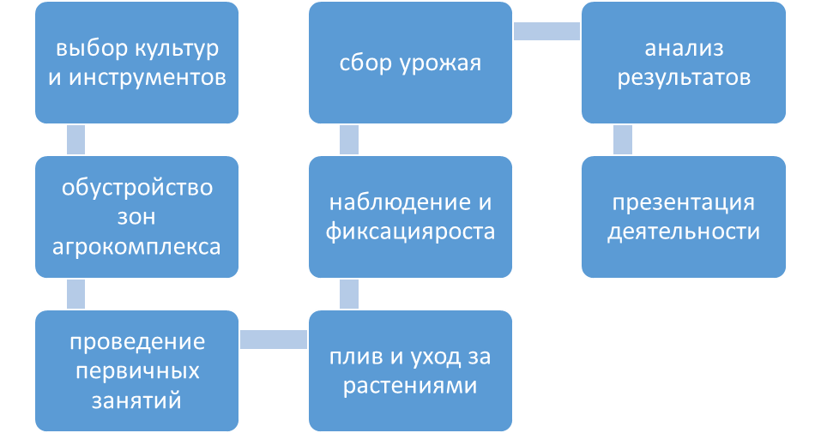

Оценка эффективности
Для оценки эффективности мы применили комплексную методику, которая позволила не только собрать данные, но и глубоко проанализировать их, чтобы сделать обоснованные выводы о результативности внедрения мини-агрокомплекса. Эта методика включила в себя различные инструменты и подходы, адаптированные специально для работы с детьми старшего дошкольного возраста.
Мы использовали систематические наблюдения за поведением детей во время занятий в мини-агрокомплексе, проводили структурированные беседы с ними, применяли развивающие игры и упражнения, направленные на оценку сформированности познавательных способностей, таких как умение классифицировать растения, понимать этапы их роста, называть части растений, различать сельскохозяйственные культуры и их назначение.
Важной частью методики стали анкетирование и интервьюирование воспитателей и родителей, что позволило получить более полную картину изменений в поведении и знаниях детей, а также оценить их вовлеченность и отношение к мини-агрокомплексу.
В процессе анализа полученных данных отслеживалась динамика развития детей по нескольким ключевым показателям: познавательные способности, т.е насколько расширился кругозор детей о мире растений, их жизненных циклах, процессе выращивания сельскохозяйственных культур. Особое внимание было уделено формированию профориентационных интересов: проявляют ли дошкольники интерес к профессиям, связанным с сельским хозяйством, таким как агроном, садовник, фермер. Не менее значимым аспектом является и развитие экологической культуры. Мы проанализировали, насколько дети стали бережнее относиться к природе, понимать важность сохранения окружающей среды, сформировано ли у них чувство ответственности за живые организмы, которые они сами вырастили.
На основе всестороннего анализа собранных данных мы сделали выводы о влиянии мини-агрокомплекса на все перечисленные аспекты развития детей. Мы оценили, насколько эффективно реализуется наша модель ранней профориентации и какие изменения произошли в знаниях, умениях и навыках дошкольников. По результатам оценки были сформулированы рекомендации по дальнейшему использованию и совершенствованию мини-агрокомплекса, а также рекомендации для педагогов и родителей.
Критерий оценки | Показатели | Методы оценки | Ожидаемый результат
Познавательное развитие | Углубление знаний о растениях, сельском хозяйстве | Наблюдение, беседы, тестирование | Расширение словарного запаса, формирование представлений
Ранняя профориентация | Проявление интереса к агрономической профессии | Анкетирование, анализ продуктивной деятельности | Выражение желания участвовать в сельскохозяйственных работах
Экологическая культура | Формирование бережного отношения к природе | Наблюдение за поведением, анализ творческих работ | Осознанное участие в уходе за растениями

Заключение
Данный проект, посвящённый разработке мини-агрокомплекса в условиях детского сада, успешно реализован, о чём свидетельствуют полученные результаты и достижение всех поставленных целей. В ходе проделанной работы мы смогли создать и внедрить практико-ориентированную модель, которая обогатила образовательный процесс в дошкольном учреждении, предоставив детям уникальную возможность соприкоснуться с миром сельского хозяйства. Цель проекта – разработка и апробация модели мини-агрокомплекса как эффективного инструмента ранней профориентации дошкольников – достигнута, что подтверждается не только разработанными методическими материалами, но и реальным функционированием комплекса.
Результаты проекта полностью подтверждают его практическую значимость. Разработанная модель мини-агрокомплекса представляет собой не просто набор инструментов и методик, а целостную систему, способную эффективно формировать у детей старшего дошкольного возраста базовые знания о сельском хозяйстве и развивать их познавательную активность. Это инновационное решение позволяет значительно обогатить опыт дошкольников, предоставив им возможность получать знания через непосредственное действие, что является наиболее эффективным способом обучения в этом возрасте. Учитывая отсутствие у современных детей прямого контакта с природой и сельскохозяйственным трудом, наш проект создаёт уникальную образовательную среду, где они могут понять, откуда берутся продукты питания, и осознать важность заботы об окружающей среде.
Разработанная модель применима и может быть масштабирована для внедрения в других дошкольных образовательных учреждениях, что создаёт основу для дальнейшего развития и распространения передового педагогического опыта, направленного на формирование у детей дошкольного возраста всесторонне развитой личности с осознанным отношением к окружающему миру и выбору будущей профессии.
Критерий оценки | Целевой показатель | Достигнутый результат
Вовлеченность воспитанников | Увеличение интереса к сельскохозяйственной деятельности | Рост на 25% участия в практических занятиях
Развитие навыков | Формирование базовых представлений об агрономии | 90 % воспитанников демонстрируют знание этапов роста растений
Практическая значимость | Создание функционирующей образовательной модели | Разработана и успешно внедрена модель мини-агрокомплекса
Экологическая культура | Повышение осознанного отношения к природе | 75% детей проявляют бережное отношение к окружающей среде
Кроме того, на ближайшую перспективу 2026-2028 гг. с целью дальнейшего развития и масштабирования проекта, обеспечения цельности и успешности нашего начинания по внедрению мини-агрокомплекса в образовательную среду детского сада мы запланировали провести ряд дополнительных мероприятий.
Элемент | Назначение | Педагогический потенциал
Приобретение и установка уголка метеостанции | Наблюдение за погодой, измерение температуры, осадков. | Формирование представлений о погодных явлениях, их влиянии на урожай, развитие наблюдательности.
Приобретение цифровых микроскопов для эко-лаборатории | Создание условий для экспериментирования и систематического наблюдения | Формирование внутренней мотивации к познанию окружающего мира, любознательности, самостоятельности, интереса к происходящим вокруг явлениям
Организация центра «Агростудия» | Знакомство с историей развития сельского хозяйства, современное состояние, перспективные направления | Формирование основ экономического воспитания, агробизнесобразования

Центр «Агростудия»
Здесь через интерактивные
виды деятельности развивается
познавательный
интерес воспитанников.

